**Сушко Леон (Suszko Leon)**

5 июня 1799 г – крещение сына Антония (НИАБ 1781-27-199, лист 128, №29/1799-р).

**НИАБ 1781-27-199:** Лист 128. **Метрическая запись №29/1799-р.**

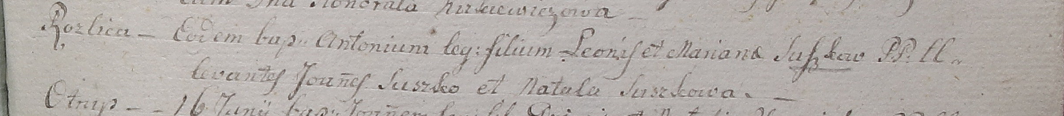

Дедиловичский костел Наисвятейшего Сердца Иисуса. 5 июня 1799 года. Метрическая запись о крещении.

Suszko Antoni – сын крестьян с деревни Разлитье.

Suszko Leon – отец.

Suszkowa Mariana – мать.

Suszko Joannes – крестный отец.

Suszkowa Natala – крестная мать.

Linhart Hyacinthus – ксёндз.